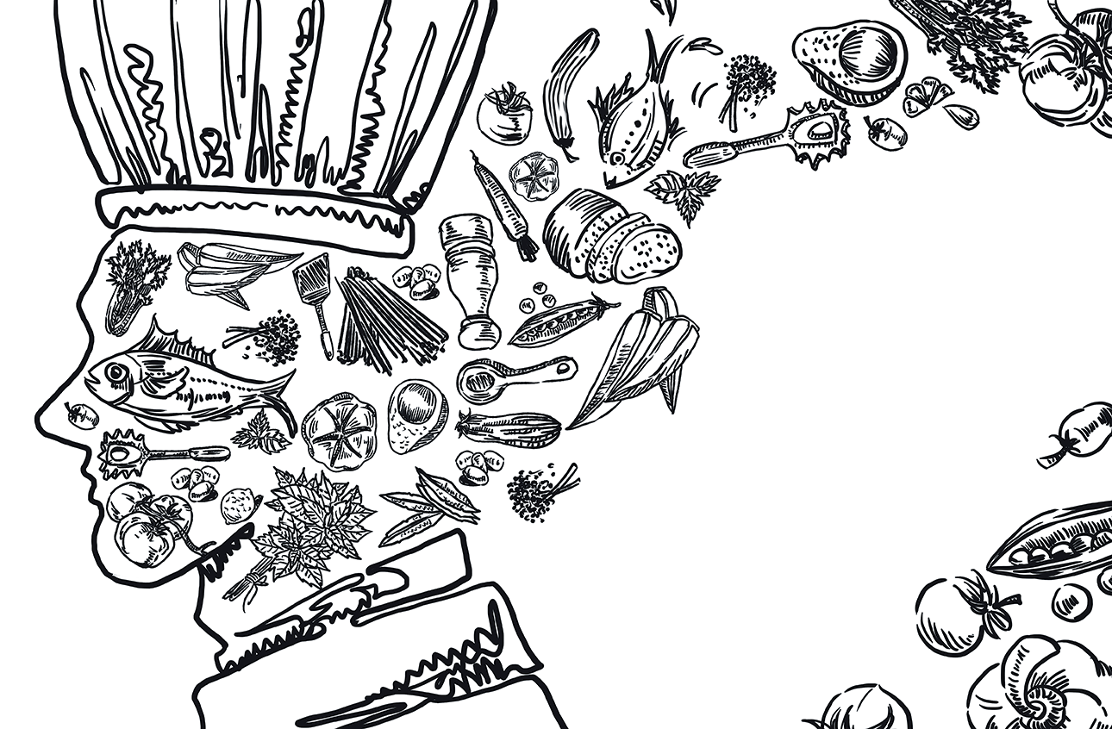
小小福爾摩斯 陳筱琳
這個角色有時像是大家的盤中飧，有時也像一隻辛苦的老鼠。我覺得這個角色很重要，也很被大家需要。如果沒有這樣的角色，會我們可能會失去生命，聽起來很誇張吧！這個角色看起來很優雅、認真、勤勞、辛苦，此外，他們會待在一個空間裡做著一些像是藝術品的、香噴噴的東西。當我們在那個空間的周圍，都能聞到那股美妙的味道，你們知道是哪個角色嗎？
他的長相漂亮、帥氣，髮型整齊，身形長得高高的，也很苗條。他平時會帶著一頂特別的帽子，臉上畫著淡妝，這表示他是一位厲害的人。至於為什麼要畫淡妝呢？這是因為要對他的客人表示尊重，這個角色不需要每天走出那個空間，他只需要待在那裏做特定的事，他每天都很忙碌，因為當我們晚上在睡覺時，他都在加班，而加班是為了我們不管是白天、黑夜都可以到那裡。我們應該要感謝他們，為我們付出那麼多的時間。
他們身穿白色的衣服，看起來像是白衣天使，褲子則是黑色的長褲，圍著圍裙，手上拿著各式各樣的工具，其中一個看起來像兩根長長的棍子，還有一個像是扁扁圓圓的物品。他跟別的角色比起來差很多，像是制服、要做的事情。別人每天搬很重的東西，這個角色只需要每天保持乾淨、尊重客人、做自己該做的事，不用保護別人、在大太陽底下工作。但這不代表他就不專業，而是他做的事情跟別人不一樣。
當他在那個空間裡，他會很忙碌地拿著一張張菜單，喊著：「一號桌點了……。」他們有著快速的巧手，因為他們在做菜的時候必須要迅速，免得客人催促。這個職業跟老師的差別很大呵！例如：老師是早上、下午工作，而這個職業可能會從早上工作到晚上；老師可能會只天待在黑板前，但是這個職業不用整天待在黑板前，而是待在廚房裡忙東忙西。你知道他們每天主要的工作是在做什麼嗎？他們每天主要是在煮菜，煮菜時，他們旁邊會有助手，幫助他們準備食材。
從上面的介紹，你們知道是哪個職業了嗎？答案是廚師。廚師每天都很辛苦，他為了我們要吃東西而加班。當然，廚師不是只有付出這些，廚師還要研究這種食物吃了美不美味、吃了會不會有副作用，廚師也要知道這種食物，加上某種醬汁，合不合胃口。除此之外，廚師要煮食物，就要進貨食材。進貨時，廚師要挑選好的食材。
廚師不管心情好壞，臉上都要出現笑容，面對顧客。廚師是個厲害、有趣、勇敢、大方、冷靜、辛苦的職業。希望大家看了我的介紹之後，也能夠找到自己認為很棒的職業。

